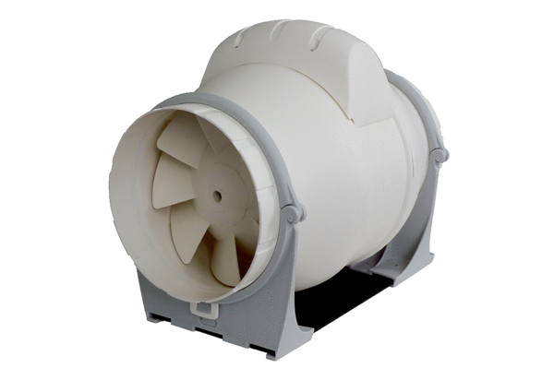Diagonal-Ventilator ERK 150Verpackungseinheit: 1 StückSortiment: C
Artikelnummer: 0080.0179Hersteller: MAICO

